Дата: 13 серпня 2020

Затверджено:
п. Хайме Надаль / в.о
Представник фонду ООН у галузі народонаселення

ЗАПИТ НА ПОДАННЯ ПРОПОЗИЦІЙ
RFQ Nº UNFPA/UKR/RFQ/20/19

Шановні пані / панове,

Фонд ООН у галузі народонаселення (ФН ООН) запрошує Вас надати цінову пропозицію на закупівлю:
Номер | Найменування | Зразок зображення | Опис товару | Одиниця виміру | Кількість
1 | Ліжко | 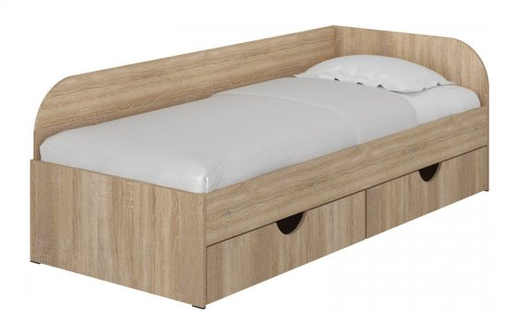 | Колір – Дуб Сонома, матеріал – ламінована ДСП, декоративним оздобленням ПВХ колір дуб Венге, габаритні розміри: ширина 800 мм, довжина – 1930,висота 650 мм, спальне місце 800/1900мм, з ящиками для білизни та захисними бортами у підголів’я та з одного боку (захист з боку стіни) 5 одн. з лівого боку, 5 одн. з правого боку  (конфігурація погоджується з замовником перед поставкою) | шт | 10
2 | Матрац для ліжка | 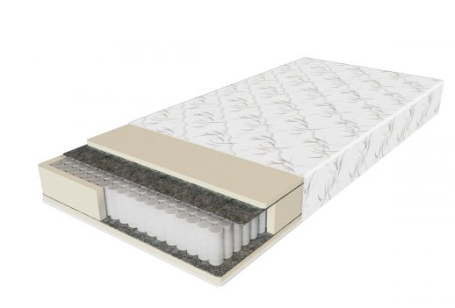 | Спальне місце 800*1900мм, висота матрацу 180мм, посилений каркас, наповнення матрацу – пінополіуретан (ППУ), термовойлок, пружинний блок - PocketSpring, поверхня для сну – двобічна, жорсткість – 4 вище середнього,  навантаження на одне спальне місце – 110кг,  розподіл навантаження – багатозональний, матеріал чохла – жакардове | шт | 10
3 | Шафа | 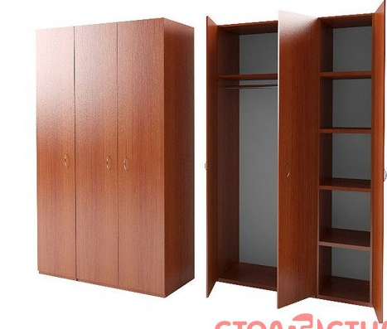 | Шафа пряма комбінована–з гардеробом та полицями  Матеріал: ДСП ламінована 16 мм з декоративним оздобленням ПВХ колір дуб Венге. Кромка 0,5 мм. Колір ДСП - Дуб Сонома .  Штанга для вішаків - труба хромована.  Розмір: 1200х600х2000 мм. Відсік для полиць ширина – 400мм, для вішаків гардеробу під штангу – 800мм. | шт | 5
4 | Тумба приліжкова | 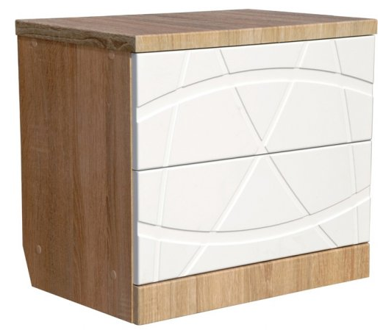 | Колір – Дуб Сонома, матеріал – ламінована ДСП, габаритні розміри: ширина 500 мм, глибина – 340, висота 600 мм, з 2-ма ящиками направляючі – телескопи, фасади та цоколь – МДФ 16 мм та кришка — МДФ 25 мм покрити плівкою ПВХ.  Ручки 2 одн. Металеві (конфігурація погоджується з замовником перед поставкою) | шт | 10
5 | Розкладне ліжко | 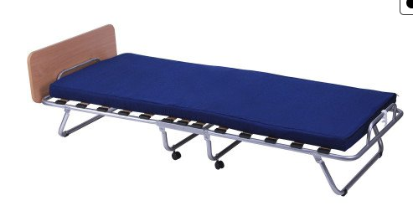 | Розкладне ліжко з полицею на ламелях. З матрацом букові ламелі, ролики на ніжках, матрац з жорсткого пінополіуретану (висота 70 мм) розмір спального місця – 800*2000мм, глибина 1900мм, каркас металевий. Колір полиці – дуб сонома. | шт | 4
6 | Ліжко дитяче | 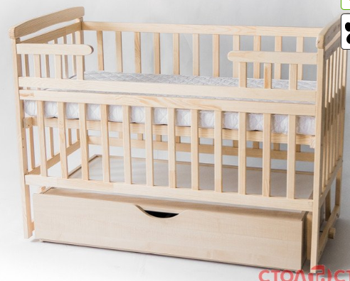 | Ліжко-трансформер човник Дитячий Сон з ящиком. Ліжко виготовлене з масиву сосни, вкрите нетоксичним лаком і фарбою на водній основі.  має два положення регулювання спального місця по висоті, форми деталей закруглені і безпечні. обладнана маятниковим механізмом поперечного гойдання з фіксатором.  З закритим двокамерним ящиком для зберігання дитячих речей.  Ящик з ДСП, з телескопічним направляючим.  - 4 комбінації збірки ліжка в залежності від необхідності і віку дитини  Розмір спального місця – 600*1200мм, Ширина ліжка- 660мм, глибина -1250мм, висота 920мм, з бортами, без матрацу Колір – натуральний. | шт | 2
7 | Телевізор | 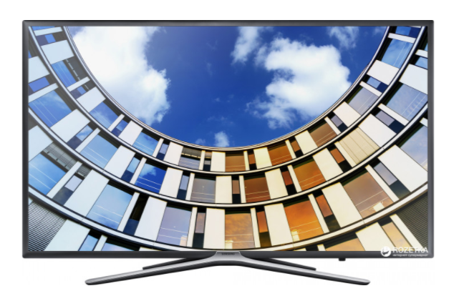 | Діагональ – 32 дюйма, підтримка Smart-TV, дозвіл – 1920*1080, бездротовий інтерфейс  З WI-FI, діапазони цифрового тюнера – DVD-C. DVB-S2, DVB-T2, два тюнери аналоговий та цифровий, Smart- платформа Tszen, процесор зображення – HyperReal, класс енергозбереження А, VESA100*100мм, пульт с батарейками, порти 3*HDMI, 2*USB, 1*LAN, 1*CI SLOT, 2*антенних вводи (кабельний супутниковий),  1*оптичний аудіовихід | шт | 1
8 | Кондиціонер | 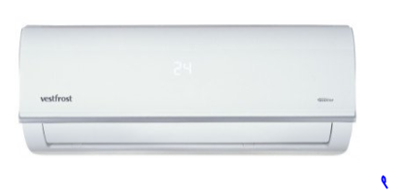 | Спліт-система, інверторний, площа, що обслуговується – до 20 кв.м., БТЕ- 7, потужність при охолодженні – до 685ВТ, потужність при обігріві- до 610 ВТ, діапазон зовнішньої температури – від -18до +50С, тип фреону R410A, з дисплеєм, іонізація, обігрів. Охолодження, авто підтримка температури, дегідрація, очистка повітря, з таймером до 24 год, турборежим, самодіагностика рівень шуму внутрішнього блоку 36/33/26дБ, зовнішнього блоку до 56дБ, пульт ДУ | шт | 5
9 | Кріплення для телевізора | 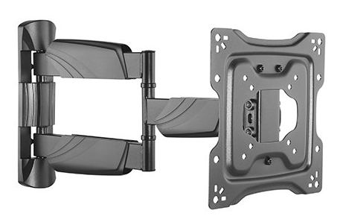 | Кронштейн для настінного кріплення, для моніторів 32дюйм VESA 100*100 з регулюванням рівня -3+3 градусів | шт | 1
10 | Стіл трансформер | 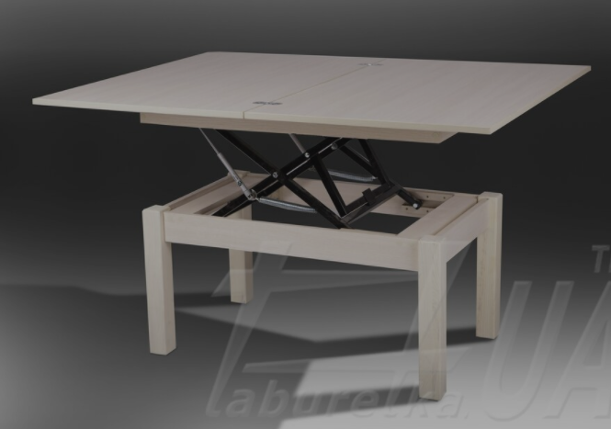 | Матеріал стільниці – ЛДСП 16мм, колір – дуб Сонома, матеріал ніжок – дерево, колір дуб Сонома, тип розкладний, форма прямокутна, ширина 902мм складений/ 1204мм розкладений, висота 520мм складений/750мм розкладений, глибина 602мм складений/902мм розкладений | шт | 5
11 | Стільці | 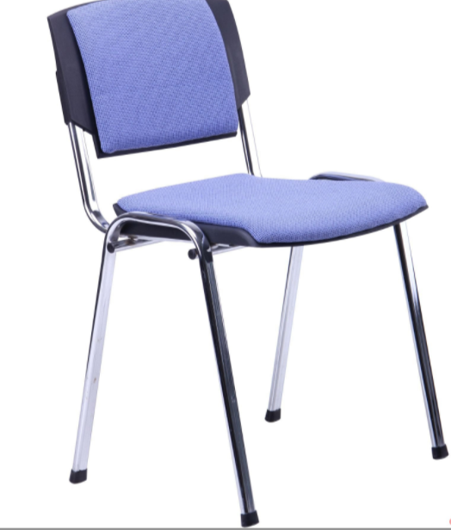 | Призма хром, Каркас метал, матеріал обшивки – шкірзам, висота – 820мм, ширина – 540мм, глибина – 560мм, висота від підлоги до сидіння- 490мм, висота спинки – 330мм, форма сидіння чотирьох кутова, максимальне навантаження не менш 100кг, колір сидіння та спинки – коричневий | шт | 12
12 | Постільна білизна комплект | 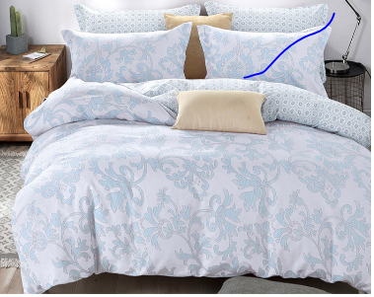 | Розмір полуторний, 1 підковдра – 180*230см, 1 простирадло – 180*230см,  2 наволочки – 50/70 , матеріал – сатин, бавовна,  колір ніжний нюдовий блакитний, бежевий, салатовий  з блідим (не яскраво визначеним) квітковим візерунком у цих же тонах | шт | 24
13 | Постільна білизна для дитячого ліжка | 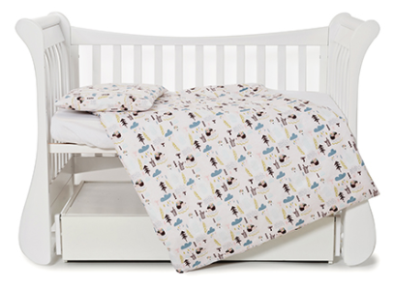 | Розмір: 1 підковдра – 90*120см, 1 простирадло – 120*80см на резинках,  1 наволочка – 40*60см , матеріал – 100% бавовна,  колір ніжний нюдовий блакитний, бежевий, салатовий  з блідим (не яскраво визначеним) квітковим візерунком у цих же тонах | шт | 4
14 | Рушники махрові комплект | 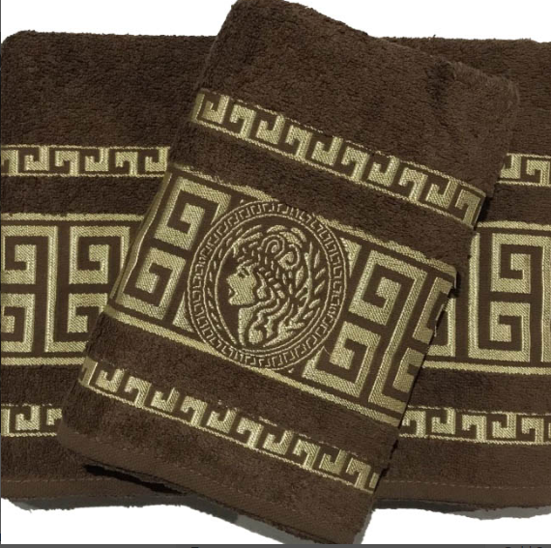 | Розмір: 1 рушник для обличчя та рук 50*90см, 1 рушник банний 70*140см, 100% бавовна з махрою, колір коричневий 5 наборів, синій – 5 наборів, бордо – 5 наборів, темно-зелений – 5 наборів. Всі набори однотонні з вишитим візерунком по краях. | шт | 20
15 | Жалюзі вертикальні |  | Розмір 1600*2500, колір слонова кістка/ бежевий | шт | 8
16 | Ковдра | 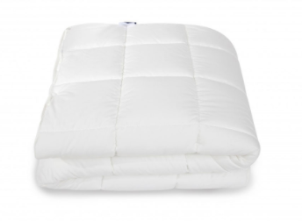 | Всесезонна ковдра на кнопках з двох повноцінних ковдр - демісезонного і літнього, які в зиму можна з'єднувати кнопками. Антиалергенне. Тканина верху – мікрополіестер, щільність – 75 г/кВ.м, наповнювач – 100% ПЕ, щільність наповнювача – 150 г/кВ.м. (літнє) + 250г/кВ.м. (демісезонне), розмір 180*210(220)см | шт | 14
17 | Ковдра дитяча | 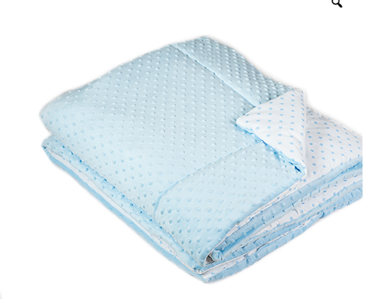 | Матеріал 100% бавовна + Minky, розмір 120/160 см, наповнювач силіконізоване волокно | шт | 2
18 | Подушка ортопедична | 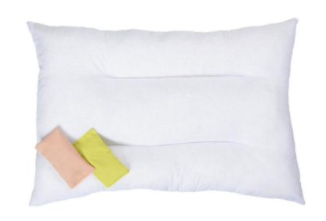 | Розмір 50*70см, чохол бязь, колір білий, наповнювач – 100% антиалергічне силіконізоване волокно (холлофайбер_+ вкладиш з наповнювачем (3 одн.) | шт | 14
19 | Подушка до дитячого ліжка | 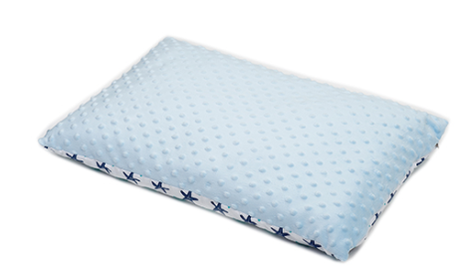 | Розмір 40*60см, силіконізоване волокно, вага 200грам, матеріал 100% бавовна + Minky | шт | 2
20 | Матрац для дитячого ліжка | 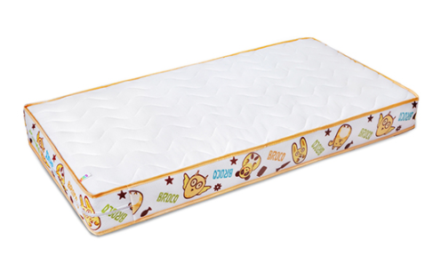 | Розмір 120/60/12 см, тип жорсткості – напівжорсткий, наповнювач – кокос/пінополіуретан/кокос, матеріал – жакард + 3D мембрана | шт | 2
21 | Покривало на ліжко двостороннє | 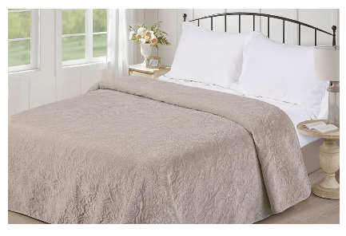 | Розмір 150*220 см, 100% поліестер, штучне хутро, з одного боку, з оборотного боку м’яка якісна мікрофібра з фігурною стежкою. Колір пастельний сірий, беж. | шт | 10
22 | Кондиціонер | 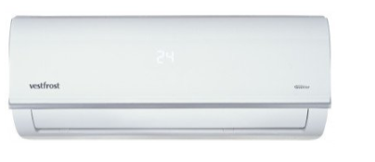 | Спліт-система, інверторний, площа, що обслуговується – до 20 кв.м., БТЕ- 7, потужність при охолодженні – до 685ВТ, потужність при обігріві- до 610 ВТ, діапазон зовнішньої температури – від -18до +50С, тип фреону R410A, з дисплеєм, іонізація, обігрів. Охолодження, авто підтримка температури, дегідрація, очистка повітря, з таймером до 24 год, турборежим, самодіагностика рівень шуму внутрішнього блоку 36/33/26дБ, зовнішнього блоку до 56дБ, пульт ДУ | шт | 1
23 | Робочі столи | 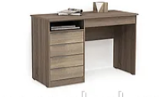 | Матеріал основний - ДСП 16 мм. Крайка - 0,5 мм . Колір - дуб Сонома. Комплектація:- 4 висувних ящика, - 1 відкрита полиця, Ширина - 1170 мм, Глибина - 520 мм, Висота - 750 мм | шт | 1
24 | Крісло офісне | 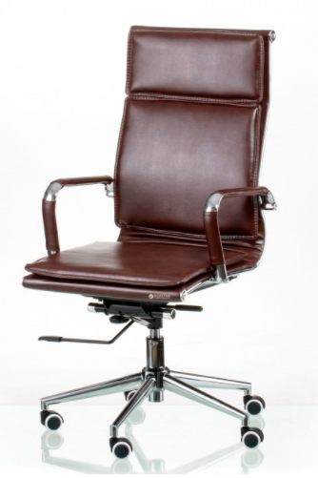 | Максимальне навантаження -130 кг, матеріал оббивки – екошкіра, колір –коричневий, Тип - крісло керівника, Матеріал корпусу – метал підстава, Хрестовина з роликами - розміри сидіння, Висота: 49-57 см, Ширина: 48 см, Довжина: 45 см - розміри спинки 45 х 63 см, Висота крісла - 110 - 118 см, Висота підлокітників - 69 - 77 см. Додаткові характеристики: Механізм: Deep Tilt (DT) з регулюванням гойдання під вагу користувача і фіксацією в одному (робочому) положенні, підлокітники: нерегульовані, матеріал - хромований метал, з чохлами з артшкіри. Хрестовина: хромований метал, 320 мм, прогумовані колеса анатомічна посадка, Газліфт: 80 мм 3-й клас | шт | 1
25 | Стільці |  | Призма хром, Каркас метал, матеріал обшивки – шкірзам, висота – 820мм, ширина – 540мм, глибина – 560мм, висота від підлоги до сидіння- 490мм , висота спинки – 330мм, форма сидіння чотирьох кутова, максимальне навантаження не менш 100кг, колір сидіння та спинки – коричневий |  | 6
26 | Шафа для паперів | 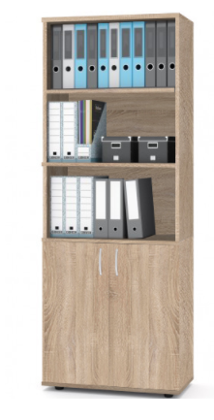 | Шафа для зберігання документів. Габаритні розміри - 1850х700х350 мм. Матеріал - ламіноване ДСП 18 мм, торці -протиударна кромка ПВХ 2.0 і 0.5 мм. Колір Дуб Сонома. Тип полиць – 3 відкриті, 2 – закриті | шт | 1
27 | БФП | 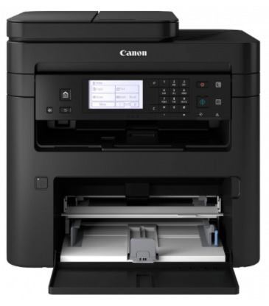 | Лазерний чорно-білий БФП формату А4 Максимальна роздільна здатність друку 1200 x 1200 dpi Швидкість друку: одностороння 28 стор / хв, двостороння до 17.8 зображень / хвилину Функції принтер, сканер, копір Автоматичний двосторонній друк Максимальна щомісячне навантаження до 30 000 сторінок Рекомендований обсяг друку 250- 2500 стр / місяць Час виходу першої сторінки до 5.2 сек Друк на папері щільністю 60-163 г / м ^ 2 Мова опису сторінок UFRII-LT, PCL 5e1, PCL6 (45 шрифтів PCL) Підтримка друку з мобільних пристроїв Автоматичне двостороннє сканування (2 сторони за 2 проходи) Максимальна якість сканування 9600 x 9600 точок на дюйм Швидкість сканування 22 зобр. / хв (300 x 600 точок на дюйм) для ч / б і 13 зобр. / хв (300 x 600 точок на дюйм) в кольоровому режимі Сумісність TWAIN, WIA, ICA Лоток подачі паперу на 250 аркушів Лоток ручної подачі на 1 аркуш Пристрій АПД на 35 аркушів Лоток виведення паперу на 50 аркушів Інтерфейси USB 2.0 Hi-Speed, 10BASE-T / 100BASE-TX, бездротової 802.11b / g / n , бездротове пряме підключення Процесор 2 ядра х 400 Мгц Оперативна пам'ять 256 Мб П’ятистрочний чорно-білий РК-дисплей | шт | 1
28 | Ноутбук | 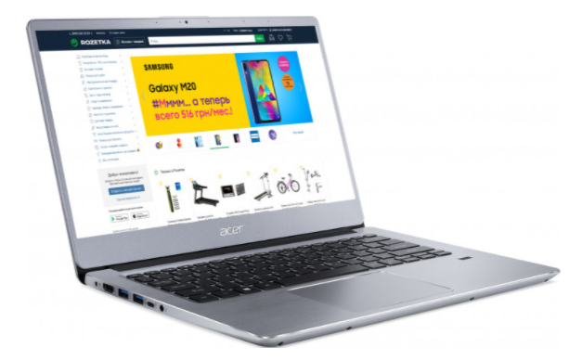 | Процесор - Двоядерний AMD Athlon 300U (2.4 - 3.3 ГГц). Об'єм оперативної пам'яті -8 ГБ, Екран 14 "IPS (1920x1080) Full HD, матовий / AMD Athlon 300U (2.4 - 3.3 ГГц) / RAM 8 ГБ / SSD 256 ГБ / AMD Radeon Vega 3 / без ОД / Wi-Fi / Bluetooth / веб-камера / без ОС / 1.5 кг / сріблястий Частота оновлення екрану - 60 Гц | шт | 1

Претендент може запропонувати свої пропозиції, що відповідають бажаному опису.

Претендент не зобов’язаний запропонувати ціну по всім позиціям. Разом з тим, Претенденту настійно рекомендується запропонувати ціну для щонайбільшої кількості позицій.

Будь ласка, зауважте, що у вартість товарів повинна входити вартість доставки та встановлення обладнання і меблів за адресою: м. Мирноград, Донецька область

У комерційній пропозиції потрібно вказати терміни виготовлення і доставки товару за вищевказаною адресою.

Цей Запит на подання пропозицій є відкритим для всіх юридично зареєстрованих компаній, які можуть надати потрібну продукцію та мають можливість доставити в країну, або через уповноваженого представника.

- Про Фонд ООН у галузі населення

ФН ООН є міжнародною агенцію з розвитку, метою якої є забезпечення та існування такого світу, в якому кожна вагітність бажана, кожні пологи безпечні та кожна молода людина може реалізувати свій потенціал.
ФН ООН є провідною установою ООН, яка сприяє реалізації права кожної жінки, чоловіка та дитини на здорове життя та рівні можливості. Для отримання більш детальної інформації щодо діяльності Фонду, звертайтеся, будь-ласка, до веб-сайту: UNFPA about us.

- Питання

Питання або запити щодо подальшого роз’яснення надсилаються за наведеними нижче контактними даними:

Ім’я контактної особи Фонду: | Катерина Тріодіал
Електронна пошта контактної особи | tryodiial@unfpa.org

Кінцевий термін розміщення питань - Вівторок, 18 серпня 2020 року о 10:00 за київським часом. На запитання відповідатимуть у письмовій формі якнайшвидше після цього строку.

- Зміст пропозиції

Пропозиції мають надсилатися електронною поштою, за можливостю, одним повідомленням, залежно від розміру файлу та мають містити:

- Подану згідно відповідного бланку цінову пропозицію, що містить найменування та опис товару, а також термін поставки з моменту підтвердження замовлення.
- Мова пропозиції англійська або українська.
- Цінова пропозиція має бути підписана відповідним керівником компанії та надіслані у форматі PDF.

- Інструкції щодо подання пропозицій

Пропозиції мають бути підготовлені згідно Розділу IV разом з відповідно заповненим і підписаним бланком цінової пропозиції, надіслані контактній особі тільки на вказану електронну пошту не пізніше ніж: П’ятниця, 21 серпня, 2020, 17:00 за київським часом.

Ім’я контактної особи Фонду: | Ірина Богун
Електронна пошта: | ua-procurement@unfpa.org

Зверніть увагу на наступні інструкції щодо електронного подання:

- Тема повідомлення має включати таке посилання: RFQ Nº UNFPA/UKR/RFQ/20/19. Пропозиції, що містять невірно вказану тему повідомлення можуть бути пропущені адміністратором та, таким чином, не потрапити до розгляду.
- Загальний обсяг повідомлення, що надсилається не має перевищувати 20 MB (у тому числі, сам лист, надані додатки та заголовки). При великих розмірах файлу з технічним описом, останні мають надсилатися окремо перед кінцевим строком подання пропозицій.

- Оцінка пропозицій

Пропозиції будуть оцінені на основі відповідності технічним умовам та загальної вартості товарів (цінова пропозиція).

- Визначення переможця

Договір на термін до 30 вересня 2020 між ФН ООН та постачальником буде укладено з тим претендентом, чия цінова пропозиція виявиться найменшою та буде відповідати вимогам документації конкурсних торгів.
- Право на змінення вимог під час прийняття рішень

ФН ООН залишає за собою право збільшувати або зменшувати на 20% обсяг замовлення наданого в цьому запиті на подання пропозицій, без зміни ціни за одиницю товару або інших умов.

- Умови оплати

Умови оплати ФН ООН складають 30 днів після отримання товаросупровідних документів, рахунків-фактур та іншої документації, що вимагається договором.

- Шахрайство та корупція

ФН ООН прагне запобігати, виявляти та вживати дій проти всіх випадків шахрайства щодо ФН ООН та третіх сторін, які беруть участь у діяльності ФН ООН. З політикою ФН ООН щодо шахрайства та корупції можна ознайомитися тут: FraudPolicy. Подання пропозицій учасником передбачає, що останній ознайомлений з даними правилами.

У разі та за потреби, постачальники, їх дочірні підприємства, агенти, посередники і керівники мають співпрацювати з Управлінням з аудиту та нагляду ФН ООН, а також з будь-яким іншим уповноваженим з нагляду, який призначений Виконавчим Директором та Радником з етики ФН ООН. Таке співробітництво включає, але не обмежується, наступне: доступ до всіх працівників, представників, агентів та уповноважених осіб постачальника; надання всіх необхідних документів, у тому числі фінансових. Нездатність повною мірою співпрацювати зі слідством буде вважатися достатньою підставою для ФН ООН розірвати контракт з постачальником, та відсторонити і зняти його зі списку зареєстрованих Фондом постачальників.

Конфіденційна гаряча лінія по боротьбі з шахрайством доступна для всіх учасників конкурсних торгів, про підозрілі та шахрайські дії має бути повідомлено через UNFPAInvestigationHotline.

- Політика нульової толерантності

ФН ООН прийняв політику нульової толерантності щодо подарунків та знаків вдячності. Таким чином, прохання до постачальників не надсилати дарунки або проявляти інші знаки вдячності співробітникам ФН ООН. Детальніше з цими правилами можна ознайомитися тут: ZeroTolerancePolicy.

- Опротестування процесу подання пропозицій

Претенденти, які вважають, що до них були вчинені несправедливі дії під час процесу подання, оцінки пропозицій або присудження контракту можуть подати скаргу керівнику програми ЮНФПА Олесі Компанієць на електронну пошту: kompaniiets@unfpa.org. У разі незадоволення відповіддю, наданою керівником підрозділу ЮНФПА, претендент може звернутися до Голови Відділу закупівель ФН ООН електронною поштою procurement@unfpa.org.

- Зауваження

У разі неможливості доступу до будь-яких посилань у цьому запиті на подання пропозицій, претенденти можуть звернутися до співробітника Відділу закупівлі для отримання версії в форматі PDF.

БЛАНК ЦІНОВОЇ ПРОПОЗИЦІЇ

Найменування претендента:
Дата подання: | Click here to enter a date.
Номер запиту: | UNFPA/UKR/RFQ/20/19
Валюта запиту: | гривня
Термін дії цінової пропозиції:
(Пропозиція має бути чинною протягом щонайменще 2 місяця після кінцевого строку надсилання пропозицій.)

Пропозиції надаються без урахування ПДВ оскільки ФН ООН звільнено від сплати ПДВ

Бланк цінової пропозиції

Номер | Найменування | Опис товару | Одиниця виміру | Ціна, без ПДВ | Кількість | Загалом  (гривня), без ПДВ
1 | Ліжко | Колір – Дуб Сонома, матеріал – ламінована ДСП, декоративним оздобленням ПВХ колір дуб Венге, габаритні розміри: ширина 800 мм, довжина – 1930,висота 650 мм, спальне місце 800/1900мм, з ящиками для білизни та захисними бортами у підголів’я та з одного боку (захист з боку стіни) 5 одн. з лівого боку, 5 одн. з правого боку  (конфігурація погоджується з замовником перед поставкою) | шт |  | 10
2 | Матрац для ліжка | Спальне місце 800*1900мм, висота матрацу 180мм, посилений каркас, наповнення матрацу – пінополіуретан (ППУ), термовойлок, пружинний блок - PocketSpring, поверхня для сну – двобічна, жорсткість – 4 вище середнього,  навантаження на одне спальне місце – 110кг,  розподіл навантаження – багатозональний, матеріал чохла – жакардове | шт |  | 10
 | Шафа | Шафа пряма комбінована–з гардеробом та полицями  Матеріал: ДСП ламінована 16 мм з декоративним оздобленням ПВХ колір дуб Венге. Кромка 0,5 мм. Колір ДСП - Дуб Сонома .  Штанга для вішаків - труба хромована.  Розмір: 1200х600х2000 мм. Відсік для полиць ширина – 400мм, для вішаків гардеробу під штангу – 800мм. | шт |  | 5
4 | Тумба приліжкова | Колір – Дуб Сонома, матеріал – ламінована ДСП, габаритні розміри: ширина 500 мм, глибина – 340, висота 600 мм, з 2-ма ящиками направляючі – телескопи, фасади та цоколь – МДФ 16 мм та кришка — МДФ 25 мм покрити плівкою ПВХ.  Ручки 2 одн. Металеві (конфігурація погоджується з замовником перед поставкою) | шт |  | 10
5 | Розкладне ліжко | Розкладне ліжко з полицею на ламелях. З матрацом букові ламелі, ролики на ніжках, матрац з жорсткого пінополіуретану (висота 70 мм) розмір спального місця – 800*2000мм, глибина 1900мм, каркас металевий. Колір полиці – дуб сонома. | шт |  | 4
6 | Ліжко дитяче | Ліжко-трансформер човник Дитячий Сон з ящиком. Ліжко виготовлене з масиву сосни, вкрите нетоксичним лаком і фарбою на водній основі.  має два положення регулювання спального місця по висоті, форми деталей закруглені і безпечні. обладнана маятниковим механізмом поперечного гойдання з фіксатором.  З закритим двокамерним ящиком для зберігання дитячих речей.  Ящик з ДСП, з телескопічним направляючим.  - 4 комбінації збірки ліжка в залежності від необхідності і віку дитини  Розмір спального місця – 600*1200мм, Ширина ліжка- 660мм, глибина -1250мм, висота 920мм, з бортами, без матрацу Колір – натуральний. | шт |  | 2
7 | Телевізор | Діагональ – 32 дюйма, підтримка Smart-TV, дозвіл – 1920*1080, бездротовий інтерфейс  З WI-FI, діапазони цифрового тюнера – DVD-C. DVB-S2, DVB-T2, два тюнери аналоговий та цифровий, Smart- платформа Tszen, процесор зображення – HyperReal, класс енергозбереження А, VESA100*100мм, пульт с батарейками, порти 3*HDMI, 2*USB, 1*LAN, 1*CI SLOT, 2*антенних вводи (кабельний супутниковий),  1*оптичний аудіовихід | шт |  | 1
8 | Кондиціонер | Спліт-система, інверторний, площа, що обслуговується – до 20 кв.м., БТЕ- 7, потужність при охолодженні – до 685ВТ, потужність при обігріві- до 610 ВТ, діапазон зовнішньої температури – від -18до +50С, тип фреону R410A, з дисплеєм, іонізація, обігрів. Охолодження, авто підтримка температури, дегідрація, очистка повітря, з таймером до 24 год, турборежим, самодіагностика рівень шуму внутрішнього блоку 36/33/26дБ, зовнішнього блоку до 56дБ, пульт ДУ | шт |  | 5
9 | Кріплення для телевізора | Кронштейн для настінного кріплення, для моніторів 32дюйм VESA 100*100 з регулюванням рівня -3+3 градусів | шт |  | 1
10 | Стіл трансформер | Матеріал стільниці – ЛДСП 16мм, колір – дуб Сонома, матеріал ніжок – дерево, колір дуб Сонома, тип розкладний, форма прямокутна, ширина 902мм складений/ 1204мм розкладений, висота 520мм складений/750мм розкладений, глибина 602мм складений/902мм розкладений | шт |  | 5
11 | Стільці | Призма хром, Каркас метал, матеріал обшивки – шкірзам, висота – 820мм, ширина – 540мм, глибина – 560мм, висота від підлоги до сидіння- 490мм, висота спинки – 330мм, форма сидіння чотирьох кутова, максимальне навантаження не менш 100кг, колір сидіння та спинки – коричневий | шт |  | 12
12 | Постільна білизна комплект | Розмір полуторний, 1 підковдра – 180*230см, 1 простирадло – 180*230см,  2 наволочки – 50/70 , матеріал – сатин, бавовна,  колір ніжний нюдовий блакитний, бежевий, салатовий  з блідим (не яскраво визначеним) квітковим візерунком у цих же тонах | шт |  | 24
13 | Постільна білизна для дитячого ліжка | Розмір: 1 підковдра – 90*120см, 1 простирадло – 120*80см на резинках,  1 наволочка – 40*60см , матеріал – 100% бавовна,  колір ніжний нюдовий блакитний, бежевий, салатовий  з блідим (не яскраво визначеним) квітковим візерунком у цих же тонах | шт |  | 4
14 | Рушники махрові комплект | Розмір: 1 рушник для обличчя та рук 50*90см, 1 рушник банний 70*140см, 100% бавовна з махрою, колір коричневий 5 наборів, синій – 5 наборів, бордо – 5 наборів, темно-зелений – 5 наборів. Всі набори однотонні з вишитим візерунком по краях. | шт |  | 20
15 | Жалюзі вертикальні | Розмір 1600*2500, колір слонова кістка/ бежевий | шт |  | 8
16 | Ковдра | Всесезонна ковдра на кнопках з двох повноцінних ковдр - демісезонного і літнього, які в зиму можна з'єднувати кнопками. Антиалергенне. Тканина верху – мікрополіестер, щільність – 75 г/кВ.м, наповнювач – 100% ПЕ, щільність наповнювача – 150 г/кВ.м. (літнє) + 250г/кВ.м. (демісезонне), розмір 180*210(220)см | шт |  | 14
17 | Ковдра дитяча | Матеріал 100% бавовна + Minky, розмір 120/160 см, наповнювач силіконізоване волокно | шт |  | 2
18 | Подушка ортопедична | Розмір 50*70см, чохол бязь, колір білий, наповнювач – 100% антиалергічне силіконізоване волокно (холлофайбер_+ вкладиш з наповнювачем (3 одн.) | шт |  | 14
19 | Подушка до дитячого ліжка | Розмір 40*60см, силіконізоване волокно, вага 200грам, матеріал 100% бавовна + Minky | шт |  | 2
20 | Матрац для дитячого ліжка | Розмір 120/60/12 см, тип жорсткості – напівжорсткий, наповнювач – кокос/пінополіуретан/кокос, матеріал – жакард + 3D мембрана | шт |  | 2
21 | Покривало на ліжко двостороннє | Розмір 150*220 см, 100% поліестер, штучне хутро, з одного боку, з оборотного боку м’яка якісна мікрофібра з фігурною стежкою. Колір пастельний сірий, беж. | шт |  | 10
22 | Кондиціонер | Спліт-система, інверторний, площа, що обслуговується – до 20 кв.м., БТЕ- 7, потужність при охолодженні – до 685ВТ, потужність при обігріві- до 610 ВТ, діапазон зовнішньої температури – від -18до +50С, тип фреону R410A, з дисплеєм, іонізація, обігрів. Охолодження, авто підтримка температури, дегідрація, очистка повітря, з таймером до 24 год, турборежим, самодіагностика рівень шуму внутрішнього блоку 36/33/26дБ, зовнішнього блоку до 56дБ, пульт ДУ | шт |  | 1
23 | Робочі столи | Матеріал основний - ДСП 16 мм. Крайка - 0,5 мм . Колір - дуб Сонома. Комплектація:- 4 висувних ящика, - 1 відкрита полиця, Ширина - 1170 мм, Глибина - 520 мм, Висота - 750 мм | шт |  | 1
24 | Крісло офісне | Максимальне навантаження -130 кг, матеріал оббивки – екошкіра, колір –коричневий, Тип - крісло керівника, Матеріал корпусу – метал підстава, Хрестовина з роликами - розміри сидіння, Висота: 49-57 см, Ширина: 48 см, Довжина: 45 см - розміри спинки 45 х 63 см, Висота крісла - 110 - 118 см, Висота підлокітників - 69 - 77 см. Додаткові характеристики: Механізм: Deep Tilt (DT) з регулюванням гойдання під вагу користувача і фіксацією в одному (робочому) положенні, підлокітники: нерегульовані, матеріал - хромований метал, з чохлами з артшкіри. Хрестовина: хромований метал, 320 мм, прогумовані колеса анатомічна посадка, Газліфт: 80 мм 3-й клас | шт |  | 1
25 | Стільці | Призма хром, Каркас метал, матеріал обшивки – шкірзам, висота – 820мм, ширина – 540мм, глибина – 560мм, висота від підлоги до сидіння- 490мм , висота спинки – 330мм, форма сидіння чотирьох кутова, максимальне навантаження не менш 100кг, колір сидіння та спинки – коричневий |  |  | 6
26 | Шафа для паперів | Шафа для зберігання документів. Габаритні розміри - 1850х700х350 мм. Матеріал - ламіноване ДСП 18 мм, торці -протиударна кромка ПВХ 2.0 і 0.5 мм. Колір Дуб Сонома. Тип полиць – 3 відкриті, 2 – закриті | шт |  | 1
27 | БФП | Лазерний чорно-білий БФП формату А4 Максимальна роздільна здатність друку 1200 x 1200 dpi Швидкість друку: одностороння 28 стор / хв, двостороння до 17.8 зображень / хвилину Функції принтер, сканер, копір Автоматичний двосторонній друк Максимальна щомісячне навантаження до 30 000 сторінок Рекомендований обсяг друку 250- 2500 стр / місяць Час виходу першої сторінки до 5.2 сек Друк на папері щільністю 60-163 г / м ^ 2 Мова опису сторінок UFRII-LT, PCL 5e1, PCL6 (45 шрифтів PCL) Підтримка друку з мобільних пристроїв Автоматичне двостороннє сканування (2 сторони за 2 проходи) Максимальна якість сканування 9600 x 9600 точок на дюйм Швидкість сканування 22 зобр. / хв (300 x 600 точок на дюйм) для ч / б і 13 зобр. / хв (300 x 600 точок на дюйм) в кольоровому режимі Сумісність TWAIN, WIA, ICA Лоток подачі паперу на 250 аркушів Лоток ручної подачі на 1 аркуш Пристрій АПД на 35 аркушів Лоток виведення паперу на 50 аркушів Інтерфейси USB 2.0 Hi-Speed, 10BASE-T / 100BASE-TX, бездротової 802.11b / g / n , бездротове пряме підключення Процесор 2 ядра х 400 Мгц Оперативна пам'ять 256 Мб П’ятистрочний чорно-білий РК-дисплей | шт |  | 1
28 | Ноутбук | Процесор - Двоядерний AMD Athlon 300U (2.4 - 3.3 ГГц). Об'єм оперативної пам'яті -8 ГБ, Екран 14 "IPS (1920x1080) Full HD, матовий / AMD Athlon 300U (2.4 - 3.3 ГГц) / RAM 8 ГБ / SSD 256 ГБ / AMD Radeon Vega 3 / без ОД / Wi-Fi / Bluetooth / веб-камера / без ОС / 1.5 кг / сріблястий Частота оновлення екрану - 60 Гц | шт |  | 1
 | ЗАГАЛЬНА СУМА без ПДВ
Коментарі постачальника:

Цим засвідчую, що вище вказана компанія, яку я уповноважений представляти, переглянула Запит на Подання Пропозицій RFQ Nº UNFPA/UKR/RFQ/20/19, у тому числі всі додатки, зміни в документі (якщо такі мають місце) та відповіді ФН ООН на уточнювальні питання з боку потенційного постачальника. Також, компанія приймає Загальні умови договору ФН ООН та буде дотримуватися цієї цінової пропозиції до моменту закінчення терміну дії останньої.
 | Click here to enter a date.
Ім’я, прізвище та посада | Дата та місце

Додаток І:
Загальні умови:
De Minimis Contracts

Цей запит на подання пропозицій підпадає під дію Загальних умов договору ФН ООН: De Minimis Contracts, який можна знайти тут: English, Spanish and French.

